Старший дошкольный возраст —
период познания мира человеческих отношений, творчества и подготовки к следующему, совершенно новому этапу в его жизни — обучению в школе.

Кризис 7 лет

Один из главных симптомов кризиса семи лет –
- кривляние
- манерность
- непослушание
Ребенок становится неуправляем, он не реагирует на замечания родителей, делает вид, что не слышит их или идет на открытый конфликт.

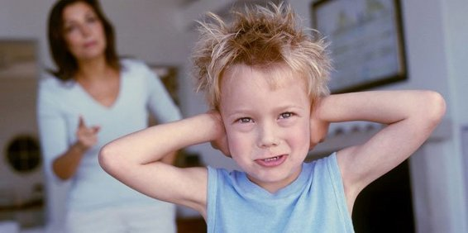

Несколько рекомендаций по общению с ребенком в период 6-7 лет
Постарайтесь больше поддерживать и хвалить за реальные успехи и достижения, подчеркивая, что он уже многое может сделать сам.
Исключите приказной тон, будьте доброжелательны.
Чаще прибегайте к чувству юмора и не теряйте оптимизма, кризис — явление временное.
• Проявляйте искренний интерес к внутренним переживаниям и сомнениям ребенка, не высмеивайте его страхи.
• Больше времени занимайтесь совместным творчеством, чтением и другими делами.
• Не акцентируйте внимание на негативных проявлениях ребенка — и ему станет неинтересно демонстрировать их вновь.
• Самое главное — старайтесь быть более внимательными к малышу, проявляйте больше любви, тепла, ласки, чаще говорите, что вы его любите и скучаете, когда не вместе.

ПАМЯТКА ДЛЯ РОДИТЕЛЕЙ

«Возрастные
Особенности
детей 6-7 лет»

В этом возрасте чаще всего ребенок:
Практически готов к расширению своего микромира, если им освоено умение взаимодействовать со сверстниками и взрослыми. Ребенок, как правило, в состоянии воспринять новые правила, смену деятельности и те требования, которые будут предъявлены ему в школе.
Постепенно социализируется, то есть адаптируется к социальной среде. Он становится способен переходить от своей узкой эгоцентричной позиции к объективной, учитывать точки зрения других людей и может начать с ними сотрудничать.
Способен сосредотачиваться не только на деятельности, которая его увлекает, но и на той, которая дается с некоторым волевым усилием. К его игровым интересам, в которые входят уже игры по правилам, добавляется познавательный интерес. Но произвольность все еще продолжает формироваться, и поэтому ребенку не всегда легко быть усердным и долго заниматься скучным делом. Он еще легко отвлекается от своих намерений, переключаясь на что-то неожиданное, новое, привлекательное.
Часто не только готов, но и хочет пойти в школу, поскольку смена социальной роли придает ему взрослости, к которой он так стремится.
Очень ориентирован на внешнюю оценку. Поскольку ему пока трудно составить мнение о себе самом, он создает свой собственный образ из тех оценок, которые слышит в свой адрес.
Родителям важно:
Быть главными помощниками ребенка в том, чтобы адаптироваться к школьной обстановке, выбрав для него максимально подходящую к его типу личности школу. По возможности предварительно выяснить уровень требований и специфику отношения к детям в той школе, где ему предстоит учиться.
Не торопиться с походом в школу, если вы замечаете, что у ребенка игровой интерес значительно преобладает над познавательным, ему не хочется идти в школу, ему трудно усидеть на месте, выполняя какое-то несложное задание. Можно организовать постепенное вовлечение вашего дошкольника в учебную жизнь через систему разнообразных групп по подготовке к школе.
Выстроить режим дня для ребенка таким образом, чтобы оставалось время на отдых, игры, прогулки. По возможности организовать для ребенка интересный и увлекательный познавательный процесс.
Понимать, что желание ребенка стать школьником не всегда означает реальную возможность выполнять все соответствующие этой роли обязанности. Важно помогать ребенку освоить новый для него уровень самостоятельности, постепенно уходя от гиперконтроля и избыточной опеки, предоставляя ему все больше свободы. Для профилактики инфантильной позиции важно, чтобы ребенок делал самостоятельно то, с чем он может справиться сам.
Осознавать, что любые ваши оценки в адрес ребенка создают его представление о себе, влияют на его самооценку. Ваши негативные оценки могут сформировать у него представление о себе как человеке недостойном, плохом, неспособном справляться с трудностями или неудачами. По возможности избегайте заключений о личности ребенка в целом, оценивайте лишь его действие или поступок.
Спрашивать мнение самого ребенка о результатах его труда. Сильная зависимость от внешней оценки делает ребенка тревожным и неуверенным в себе.

